Der Schlüssel zum Smart Train

Präzise Sensorik für mehr Sicherheit und Effizienz im Schienengüterverkehr: Die permanente Überwachung relevanter Komponenten wie der Bremssysteme erhöht die Sicherheit, Effizienz und Zuverlässigkeit im Schienengüterverkehr. Zur Überwachung der Bremssysteme in jedem Waggon nutzt das österreichische Eisenbahntechnikunternehmen PJ Monitoring präzise, robuste und langlebige Drucksensoren mit CAN-Bus-Anbindung von Trafag.

Am Schienengüterverkehr führt schon im Interesse des Klimaschutzes kein Weg vorbei. Angesichts der Forderung nach Pünktlichkeit und Zuverlässigkeit bei hohem Kostendruck gewinnen automatisierte Methoden für die Zustandsüberwachung an Bedeutung.

Das österreichische Eisenbahntechnikunternehmen PJ Monitoring hat ein digitales Gesamtsystem realisiert, das Güterzüge mit umfangreichem Monitoring und automatisierten Anwendungen zum Smart Train macht. Dieses erhöht die Zuverlässigkeit und Effizienz der gesamten Logistikkette und macht den Bahntransport wettbewerbsfähiger, schneller und sicherer. Der WaggonTracker vernetzt Einzelwagen zu gesamten Zügen stellt die Betriebsfähigkeit der Waggons sicher. So lassen sich ungeplante Halte und Ausreihungen einzelner Wagen während eines Transports vermeiden.

Bremssystemüberwachung und -analyse

Die Bremsen sind sicherheitsrelevante Komponenten und in der Instandhaltung ein relevanter Kostenfaktor. Die permanente Bremssystemüberwachung mit Echtzeit-Bremsanalyse von PJ Monitoring ermittelt Daten über den Druck in den Bremsleitungen, sowie das Anlegen und die Lösezeit der Bremse. Um mögliche Schäden oder Flachstellen zu identifizieren, führt es in Echtzeit eine Bremsenergie-Kalkulation jedes Drehgestells aus, liefert eine Auswertung der Messungen im Webportal und Benachrichtigungen des Lokführers über das WaggonTracker Mobilgerät.

Seine Informationen erhält der WaggonTracker von in den einzelnen Güterwagen installierten Sensoren. Pro Waggon überwachen bis zu neun Drucktransmitter die Drücke in der Haupt-Bremsluftleitung und im Bremszylinder und im Wiegeventil. Darüber hinaus erfolgt eine Überwachung der Handbremse und der Bremsart sowie dem Ein- oder Ausschaltzustand der Bremse.

Zuverlässige Druckmessung

Die Drucktransmitter für das Bremsenmonitoring decken einen Druckbereich von -1 bis 6 bar ab und kommunizieren über den CAN-Bus. Die meist außen am Fahrzeug montierten Sensoren sind Wind, Wetter und aufgewirbelten Fremdkörpern ausgesetzt, und das über viele Jahre. Die Anforderungen an ihre Robustheit sind entsprechend hoch. Zum Einsatz kommen CANopen Miniatur-Drucktransmitter CMP 8271 von Trafag. Das bewährte, robuste Gerät für raue Umgebungen in anspruchsvollen Anwendungen weist bei hoher Messgenauigkeit einen Medien- und Umgebungstemperaturbereich von -40 bis +125 °C auf.

Unabhängig von der Seehöhe, die – etwa im alpenquerenden Transit – von Meereshöhe im Hafen von Triest bis 1.226 Meter darüber im Tauerntunnel reicht, liefert CMP 8271 zuverlässig korrekte Werte des aktuellen Drucks in den Bremsleitungen. So ermöglicht er die frühzeitige Erkennung von Bremsdefekten und im Fehlerfall eine sofortige Warnung des Lokführers. Das führt zu optimierten Betriebsabläufen, einer Reduktion des Radsatzverschleißes und die präventive Wartung der Bremssohlen. All dies führt zu erhöhter Zuverlässigkeit der Transporte bei gleichzeitiger Kostenreduktion und verbessert damit die Wettbewerbsfähigkeit des Schienengüterverkehrs, ein Vorteil nicht zuletzt auch für Umwelt und Klima.

Bildunterschriften:

Aufgrund der Einbindung in logistische Gesamtkonzepte und des hohen Kostendrucks gewinnen im Schienengüterverkehr Digitalisierung und Automatisierung an Bedeutung. Das digitale Gesamtsystem WaggonTracker von PJ Monitoring für Monitoring und automatisierte Anwendungen in Güterzügen vernetzt diese zu Smart Trains.  Alle Bilder: PJ Monitoring | 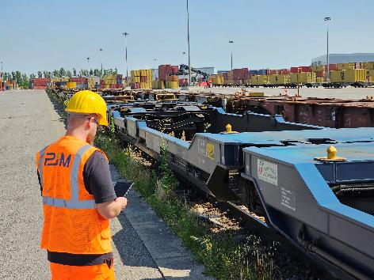
Für das Bremssystemmonitoring im WaggonTracker nutzt PJ Monitoring pro Waggon bis zu neun CANopen Miniatur Drucktransmitter CMP 8271 von Trafag. Außen am Fahrzeug montiert, sind sie über viele Jahre Wind, Wetter und aufgewirbelten Fremdkörpern ausgesetzt. | 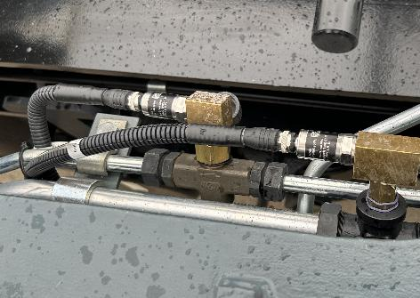
Felix Egger-Cimenti, Leiter Projektmanagement und Einkauf bei der PJ Monitoring GmbH:  „Der CMP 8271 liefert unabhängig von der Höhenlage und bei allen Witterungsverhältnissen über den CAN-Bus zuverlässig korrekte Werte des aktuellen Drucks in den Bremsleitungen.“ | 

Über Trafag:
Die 1942 gegründete Trafag AG ist ein weltweit führender Anbieter von qualitativ hochstehenden Sensoren und Überwachungsgeräten für Druck, Temperatur und SF₆ Gasdichte und entwickelt auch maßgeschneiderte Lösungen für OEM-Kunden. Trafag mit Hauptsitz in der Schweiz verfügt über ein Vertriebs- und Servicenetz in über 40 Ländern.

